《庄河市吴炉镇光华村村庄规划（2021-2035年）》
公告

一、基本情况
1.区域位置
光华村地处庄河市东部，吴炉镇西北部，北部毗邻苗家村，西邻曹隈村，东邻徐营村，南邻吴炉村。距吴炉镇镇区约4公里，对外交通主要通过县道大吴线，内部交通主要是各个村屯之间的道路，交通条件便利。
2.规划范围
本次规划范围为光华村行政辖区内全部国土空间，总面积约为1345.06公顷。
3.规划期限
规划基期2020年，近期至2025年，远期至2035年。

二、国土空间管控
《庄河市吴炉镇国土空间总体规划（2021-2035年）》将光华村定位为集聚建设类村庄。明确光华村2035年乡村常住人口约2387人。约束性指标包括：永久基本农田面积591.17公顷，耕地保有量586.73公顷，湿地面积57.47公顷，村庄建设边界面积116.35公顷。
1.保障农业空间
农业空间包括耕地、园地、设施农用地等。
统筹安排农业发展空间，坚持农地农用，稳定粮食播种面积，鼓励发展多功能复合、多业态融合的绿色高效农业。规划果园面积约120.68公顷，引导形成果蔬种植、果蔬采摘、乡村休闲旅游、观光农业融合发展的现代农业基地。尽量利用未利用地、农村闲置设施农业用地及存量利用效率低下的建设用地发展设施农业。农业规模经营必须兴建的配套设施，在不占用永久基本农田的前提下，按相关规定要求纳入设施农用地管理。
分类优化设置田间道，具有农田耕作、农业物资运输等现代化农业生产功能的田间道，道路宽度宜控制在3-6米；以步行功能为主的生产路，宽度控制1.5-3米；同时可结合休闲旅游节点设置慢行步道。
2.保护生态空间
光华村不涉及生态保护红线。将集中连片的林地、河流划入一般生态空间。
湿地保护。落实上位规划确定的湿地面积约57.47公顷，严格管控湿地活动，禁止开垦、填埋、排干湿地，永久性截断湿地水源，向湿地超标排放污染物等破坏湿地的行为。
林地保护。落实上位规划下达的林地保有量指标和保护要求，光华村无绿化造林图斑。
3.优化建设空间
根据《庄河市吴炉镇国土空间总体规划（2021-2035年）》，光华村村庄建设边界约116.35公顷。
根据上位规划指标传导及乡村地区人口变化趋势，光华村建设用地以存量盘活利用为主。主要为落实上位规划传导的一二三产融合项目，引导零散农村居民点集聚。

三、村域空间发展规划
1.产业发展
打造以粮食种植和设施农业为主导，农副产品加工业为支撑，机械加工、建筑建材、住宿餐饮、批发零售等为辅助的特色农旅型村庄，目标成为吴炉镇特色农旅与精品农产品种植示范村。
2.人口规模
至规划期末2035年，人口约为2387人，户数为800户。
3.空间发展布局
规划形成“一核、两轴、五片区”的产业发展格局，推动一二三产业融合发展。
一核：以村委会所在地为主要核心；
两轴：沿县道大吴线和光华村主要村道形成的产业空间发展轴；沿主要乡道形成的村庄风貌展示轴。
五片区：休闲农业区、林果种植采摘区、稻米种植区、商业服务区、生态旅游区。
四、人居环境整治规划
人居环境整治主要对象是规划中已经集中布局的村庄居民点，结合农民生产生活方式，从道路环境整治、重点区域亮化、净化整治、绿化景观整治、边沟整治等角度对村庄人居环境进行规划设计。

五、近期整治规划
针对光华村实际建设需求、居民生产生活和生态保护面临的迫切问题，近期重点从公共服务设施、商业服务设施、公用设施、道路工程、人居环境等方面建设项目，主要增加项目包括快递投放点、农村物流点、科技服务点、商业服务中心、消防点、新建路灯、建设入口景观。

六、附图

1.区位图
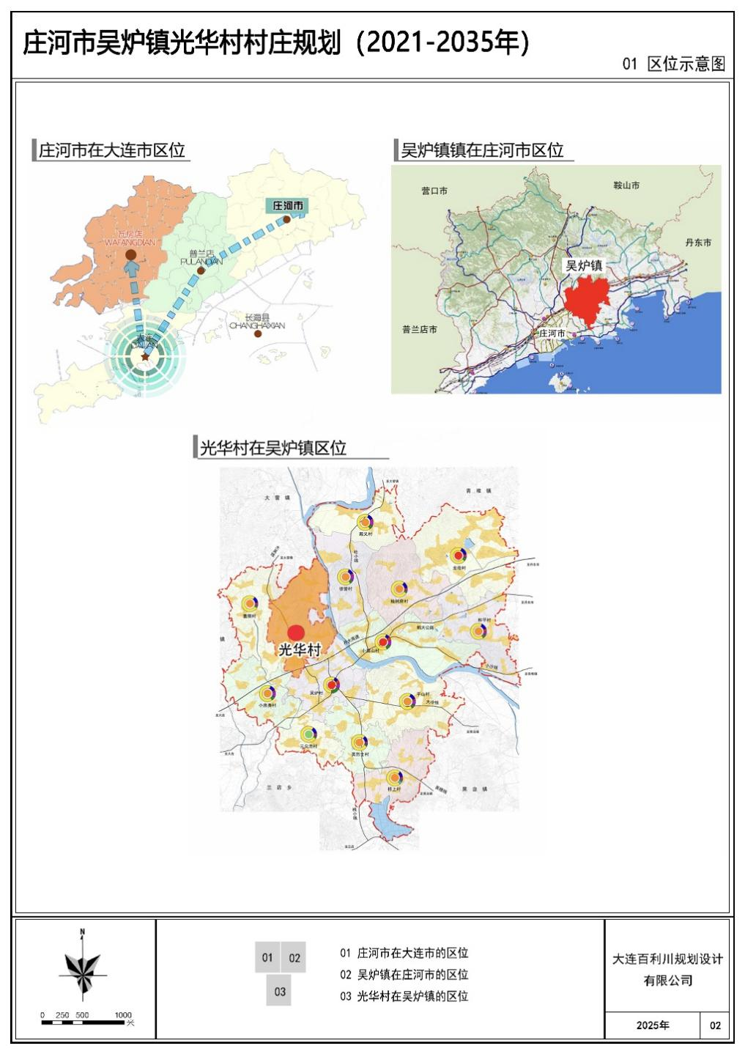

- 各类控制线管控图
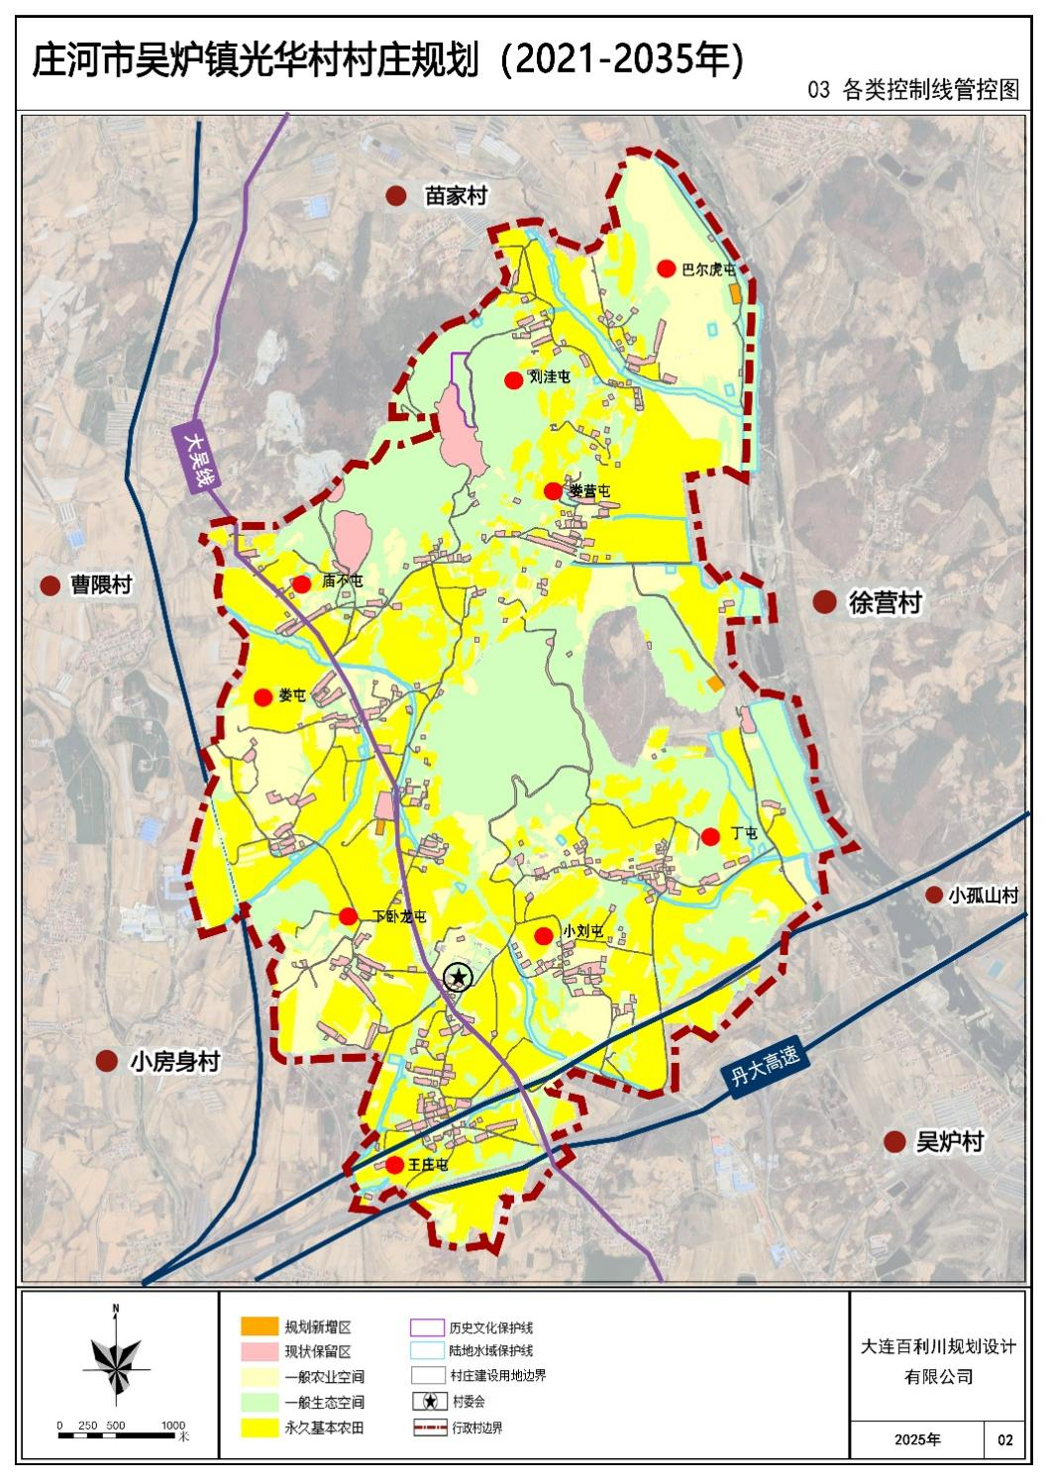

3.村域空间结构规划图
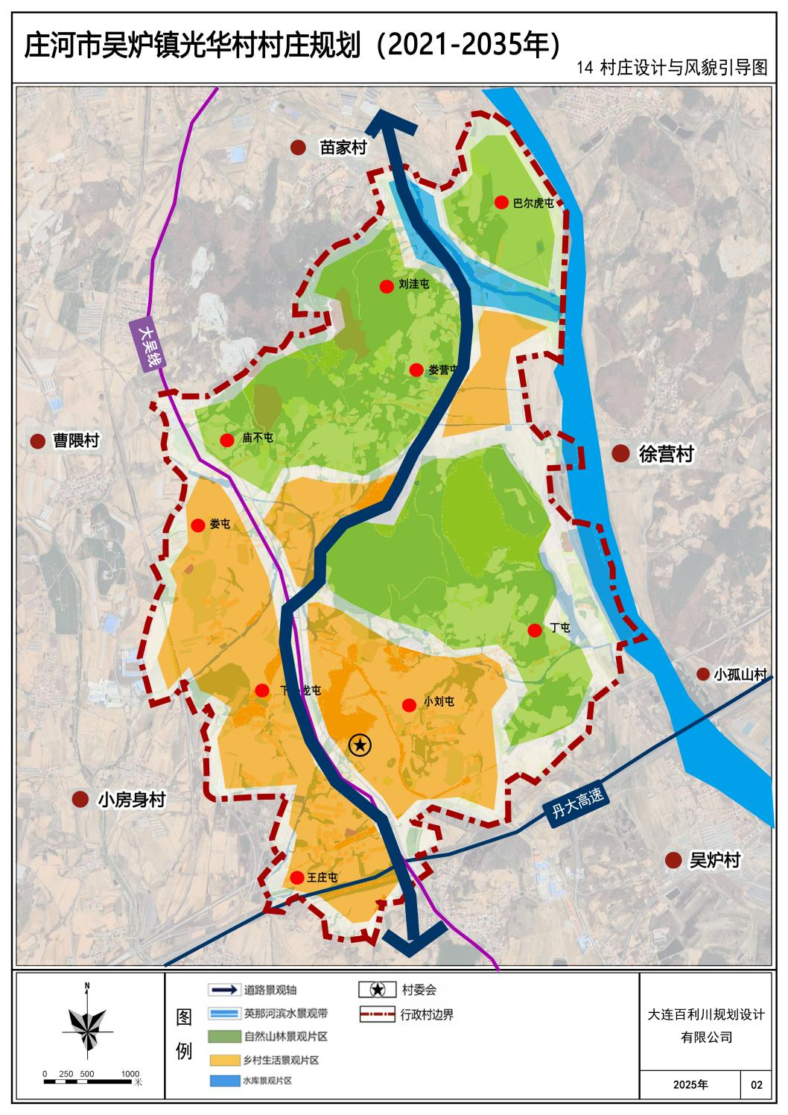

4.村域国土空间规划图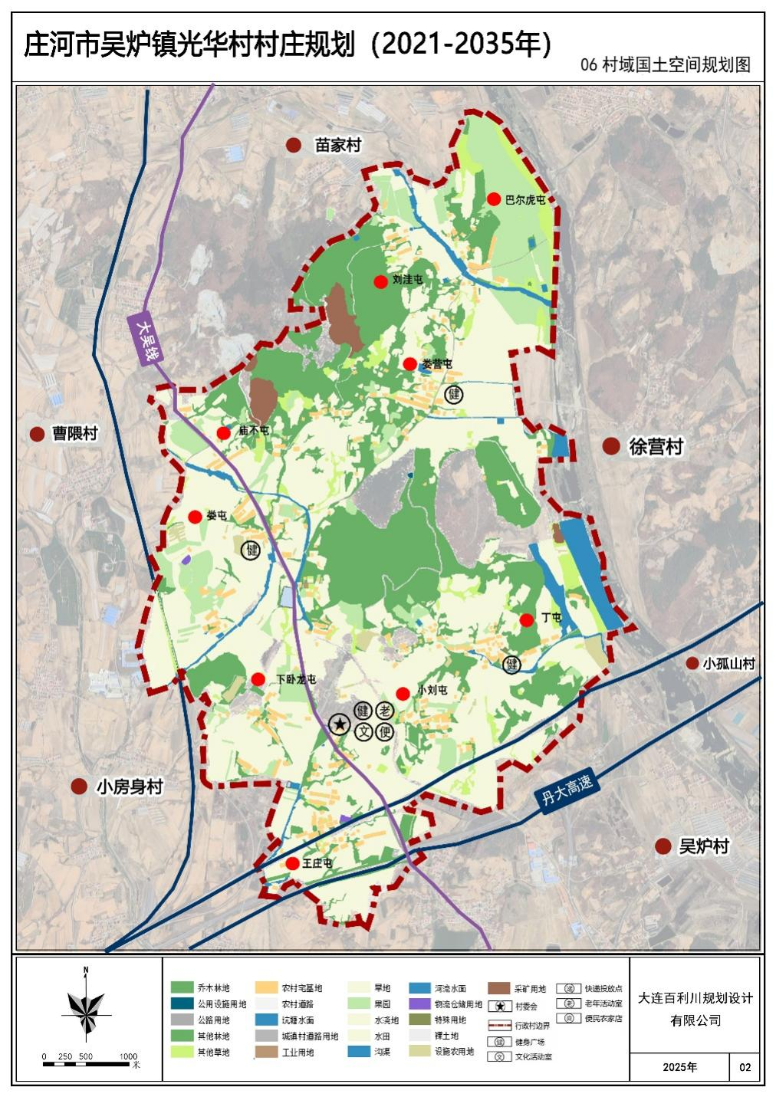

5.产业空间发展引导图
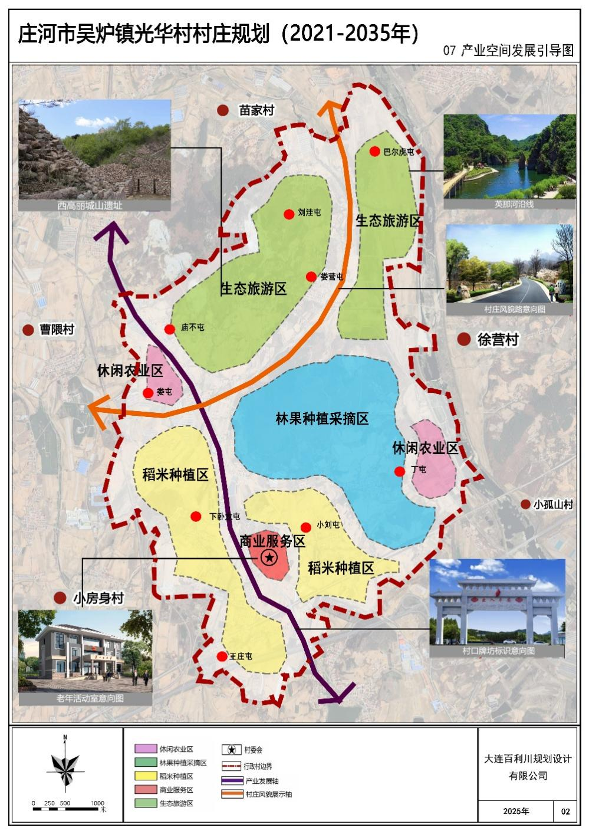

6.村民版规划图